Министерство цифрового развития, связи и массовых коммуникаций РФ

Федеральное государственное бюджетное образовательное учреждение высшего образования

«Сибирский государственный университет телекоммуникаций и информатики» (СибГУТИ)

Отчет по практической работе №2

««Моделирование сетей VirtualBox. Физический уровень модели OSI/ISO»

Выполнил:

студент группы ИП-314

Жинов Н. А.

2025, г. Новосибирск

1. Для конфигурации виртуальной инфраструктуры на всех машинах в качестве адаптера выставлен **VirtualBox Host-Only Ethernet Adapter**.
2. 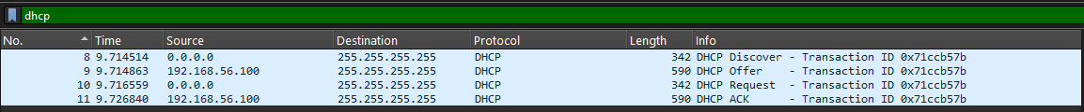
3. В терминал введена команда ***editcap.exe -r .\MikrorikStart.pcapng .\MikrorikStartOnlyDHCP.pcapng 8-11*** 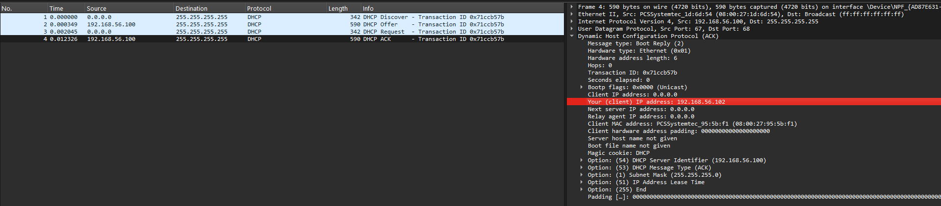 IP = 192.168.56.102
4. 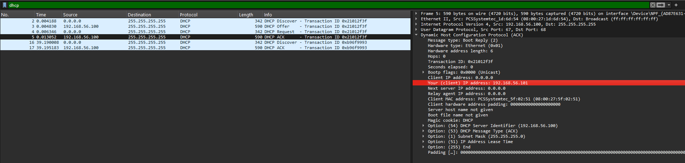 IP адрес AstraLinux = 192.168.56.101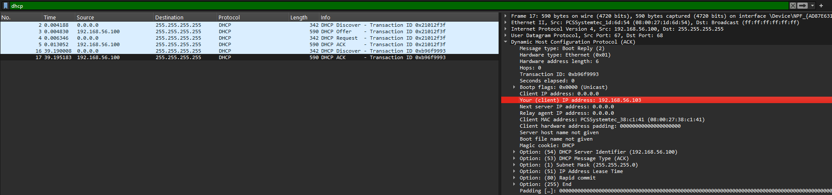IP адрес БазальтОС = 192.168.56.103
5. 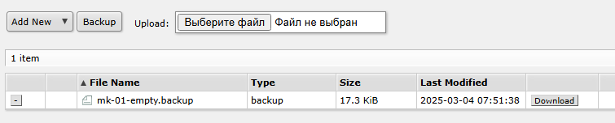
6. 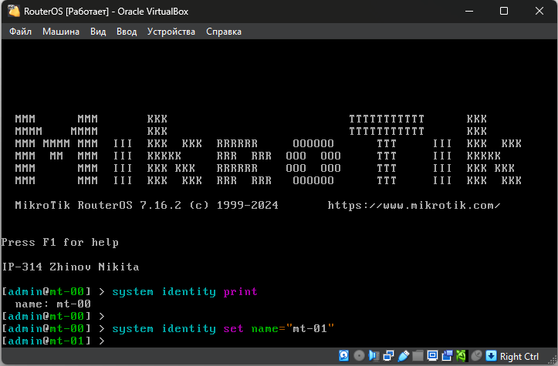
7. Введены команды

***ssh*** [***admin@192.168.56.102***](mailto:admin@192.168.56.102)

***export file=”mt-01.rsc”***

***scp*** [***admin@192.168.56.102:/mt-01.rsc ./mt-01.rsc***](mailto:admin@192.168.56.102:/mt-01.rsc%20./mt-01.rsc)

***cat ./mt-01.rsc***

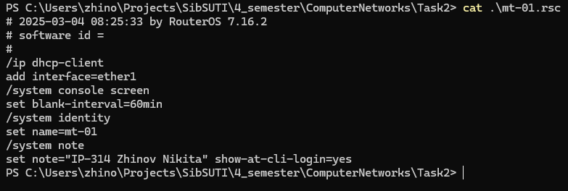

1. 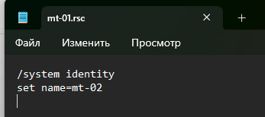

Введены команды

***scp ./mt-01.rsc*** [***admin@192.168.56.102:/mt-01.rsc***](mailto:admin@192.168.56.102:/mt-01.rsc)

***ssh*** [***admin@192.168.56.102:/mt-01.rsc***](mailto:admin@192.168.56.102:/mt-01.rsc)

***import mt-01.rsc***

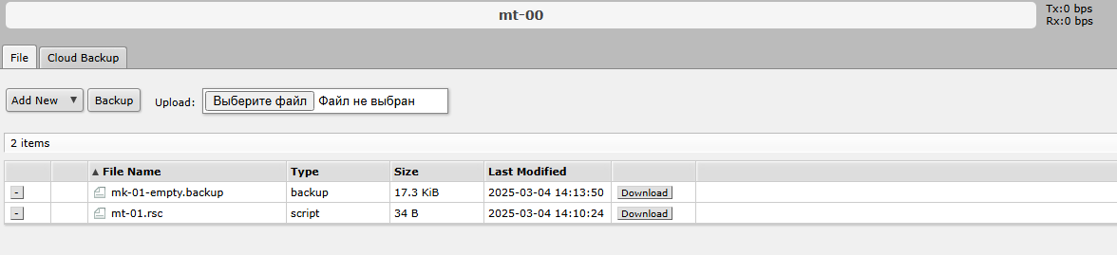

1. 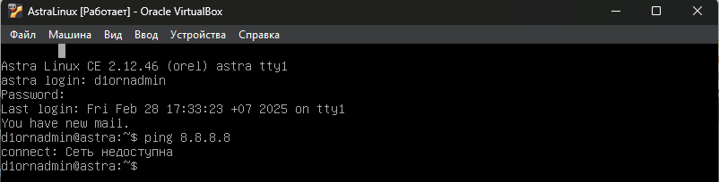
2. В AstraLinux и БазальтОС добавлено по NAT адаптеру.
3. Введены команды

***cd /etc/network/interfaces.d/***

***sudo cp eth0 eth1***

***sudo vim eth1***

Файл *eth1* отредактирован следующим образом:

***auto eth1***

***iface eth1 inet dhcp***

1. 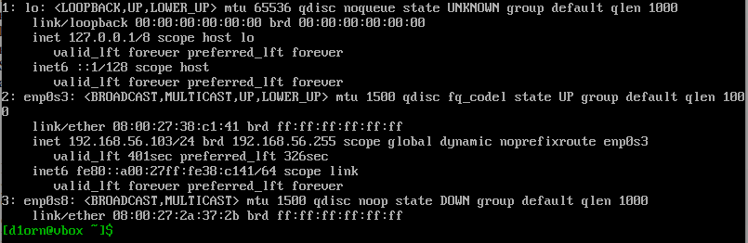

Введены команды

***cd /etc/net/ifaces***

***sudo mkdir enp0s8***

***cd enp0s8***

***sudo vim options***

1. 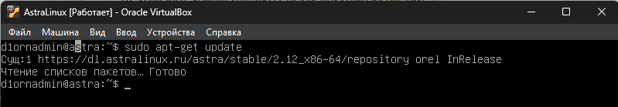 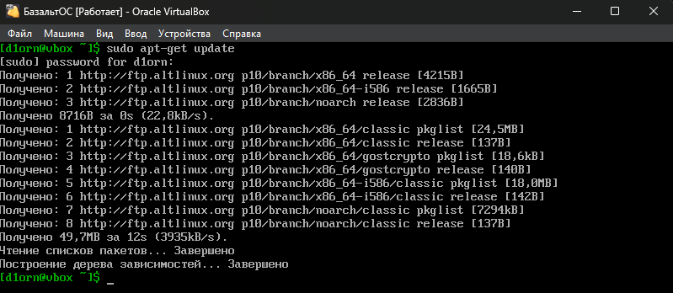
2. На машинах сгенерированы ssh ключи с помощью команды ***ssh-keygen***.

Для доступа с хоста без пароля введены две команды

***cat ~\.ssh\id_ed25519.pub | ssh d1orn@192.168.56.103 'cat >> .ssh/autorized_keys'***

(для доступа к БазальтОС)

и

***cat ~\.ssh\id_ed25519.pub | ssh d1ornadmin@192.168.56.101 'cat >> .ssh/authorized_keys'*** (для доступа к AstraLinux).